**פרויקט מובילאיי**

**1 .רקע על חברת מובילאיי**

אודות מובילאיי – סיפורה של מובילה עולמית



חברת מובילאיי הוקמה בשנת 1999 על ידי פרופ' אמנון שעשוע ומר זיו אבירם, ומיום הקמתה החברה עוסקת ומתמחה בפיתוח, ייצור ושיווק של מערכות סיוע למניעת תאונות דרכים, המבוססות על טכנולוגיית עיבוד תמונה. מערכות המסייעות במניעת תאונות דרכים של חברת מובילאיי משלבות בתוכן שבב חכם המכונה ™EyeQ, ומצלמה המורכבת על השמשה הקדמית של הרכב וצג המורכב על לוח המחוונים, כאשר רכיבי המערכת נועדו לספק לנהג הרכב התרעות בזמן אמת מפני מגוון סכנות אפשריות במהלך הנסיעה.

מיום הצגת הטכנולוגיה המתקדמת של החברה, מערכות מובילאיי נחשבו לפורצות דרך בתחום בטיחות כלי הרכב וזאת לנוכח העובדה שמערכות אלו מסוגלות לנתח מצבי נהיגה בזמן אמת ובכך לסייע לנהג הרכב במניעת התאונה. **הטכנולוגיות החדישות של חברת מובילאיי מהוות תשתית לפיתוח רכבים אוטונומיים, כאשר גם בתחום זה חברת מובילאיי נחשבת למובילה עולמית.**

מוצרי החברה

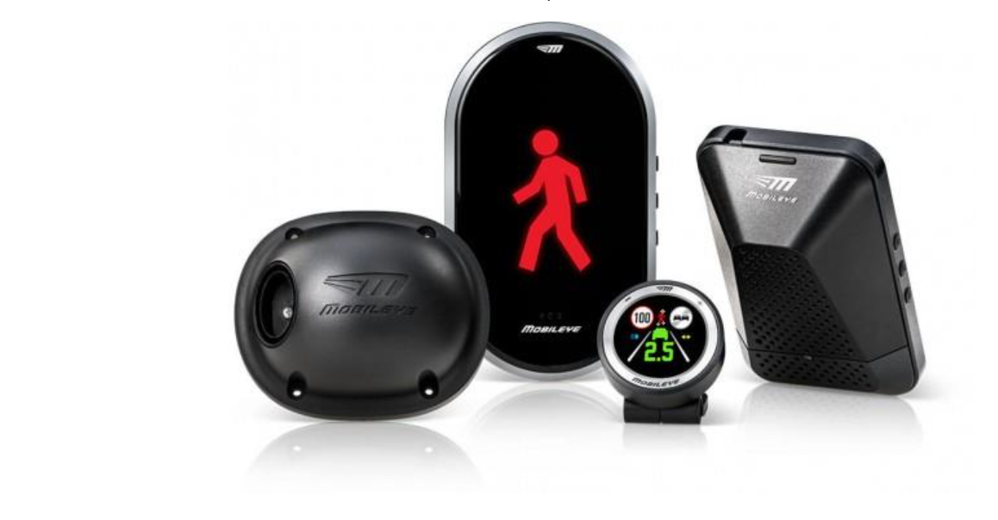

Mobileye 6 series – מערכות בטיחות מסדרת מובילאיי 6 אשר מתריעות מפני התנגשות מהרכב שמלפנים, אי שמירת מרחק מהרכב שמלפנים, אזהרת סטיה מנתיב, זיהוי תמרורי מהירות, התרעה על חריגה מהמהירות המותרת, התרעה מפני התנגשות בהולך רגל או רוכב אופניים באור יום. סדרת מובילאיי 6 מסבה את תשומת לב הנהג באמצעות התרעות קוליות והתרעות ויזואליות המוצגות על גבי צג LCD. ישנה אפשרות להוסיף התרעת רטט במערכת ההיגוי או במושב הנהג, וזאת בנוסף למנגנון ההתרעות הקיים.

מערכות הבטיחות של חברת מובילאיי הן מוצרי קצה המסייעים למניעת תאונות דרכים באמצעות אחת מ-2 הדרכים הבאות:

מערכת אקטיבית מבית מובילאיי – המערכת מותקנת ברכב אצל יצרניות הרכב במפעל הייצור, ועקב כך יכולה להתערב בצורה אוטומטית בבלימת הרכב ותיקון סטייה מנתיב במידת הצורך.

מערכת פסיבית מבית מובילאיי – ניתן להתקין מערכת פסיבית על רכב אצל מתקין מקומי מורשה. המערכת הזו מיועדת לרוב לכלי רכב שבהם לא הותקנה מערכת בטיחות בפס הייצור של הרכב, היא יודעת להתריע באמצעים ויזואליים וקוליים בלבד, אך לא יכולה להתערב בפעולות של הנהג. ההתקנה של המערכת נעשית באמצעות מתקינים מורשים.

™+Mobileye Shield – מערכת הגנה היקפית ומהפכנית המסייעת למניעת תאונות דרכים בשטח עירוני. מערכת זו מיועדת לכלי רכב כבדים ומסחריים והיא מאפשרת פתרון קריטי לבעיית "השטחים המתים" עימם נדרש להתמודד נהג כלי רכב כבד (משאיות, אוטובוסים וכלי רכב מסחריים). המערכת משלבת בתוכה שבב ייחודי ומערך מצלמות המוצבות בקדמת וצידי הרכב, כאשר פעילותן יחד מהווה כמעין "עין שלישית" עבור הנהג ומתריעות במקרה של סכנה להולך רגל או רוכב אופניים בשטח שהנהג לא תמיד רואה. מערכת זו יכולה להתחבר למערכת ניהול ציי רכב והיא מאפשרת למקבלי ההחלטות בצי הרכב ומהנדסי בטיחות עירוניים לבצע שינויים בהתאם לניתוח מוקדי הסיכון בכביש, ובכך ליצור סביבה עירונית חכמה ובטוחה ולהפחתת מספר התאונות בהן מעורבים כלי רכב כבדים.

מערכת ה-REM™ – Road Experience Management – היא מערכת מיפוי כבישים מתקדמת שתאפשר נהיגה אוטונומית מלאה ובטוחה בעתיד הקרוב. מטרת המערכת היא לבנות ולתחזק (בזמן אמת) מפה מדויקת של הסביבה (בדיוק מרבי של עד 10 ס"מ) עבור כלי רכב אוטונומיים.

מיפוי מדויק של מסלול הנסיעה הוא אחד מהאתגרים הנדרשים בכדי לאפשר נהיגה אוטונומית מלאה ובטוחה. אתגר המיפוי נובע מכך שקיים צורך בטיחותי בחיישני גיבוי עבור כל אחד מהחיישנים של המערכת האוטונומית, היודעת לזהות אובייקטים שונים (חפצים נעים, תמרורים, סימני כביש, שבילי נהיגה וכו') לאורך מסלול הנסיעה באמצעות חיישנים ומצלמות.

המיפוי המדויק נועד לשמש כמקור האחראי על עדכון נתיב הנסיעה בזמן אמת (בעל קצב עדכון גבוה במיוחד) ובכך לשקף את המציאות כפי שהיא עתידה "להיקלט" במרכיבי החישה של המערכת לאורך מסלול הנסיעה.

**רכב אוטונומי**

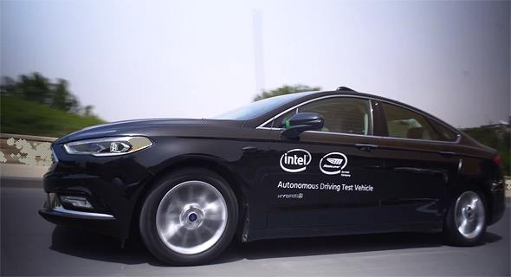

הטכנולוגיה של חברת מובילאיי לרכב האוטונומי נמצאת בפיתוח מתקדם והיא מבוססת על חיישנים שאוספים מידע על מה שקורה בסביבת הרכב. נתונים אלו נשלחים אל מחשב מיוחד ברכב שמטרתו לבצע את הפעולות שיאפשרו לרכב נהיגה אוטונומית. כבר היום יש מספר כלי רכב במבחן הנוסעים אוטונומית כשיושב בהם נהג לשם הבטיחות כדי לקחת את הפיקוד על הנהיגה במקרה הצורך.

**2. תיאור הבעיה שמנסים לפתור**

עולם הבעיה

בימינו, לצערינו, מספר תאונות הדרכים הולך וגדל. בישראל לבדה בכל יום בממוצע נהרג בנ"א מתאונת דרכים.

זאת ועוד, העולם היום צועד בצעדי ענק לקראת הפיכתו לאוטונומי. בשל זאת בחברת מובילאיי הגו רעיון פשוט אך מתבקש- מכונית אוטונומית.

אולם אין זה פשוט כלל ועיקר. למכונית אוטונומית צריכות להיות מערכות רבות במיוחד המשולבות ביניהם בתיאום מדויק, שכן כל טעות - ולו הקטנה ביותר - עלולה להיות קטלנית.

כחלק בלתי נפרד מפיתוח מכונית אוטונומית פתחו בחברת מובילאיי מצלמות קדמיות ואחוריות, שמאחוריהן טכנולוגיות רבות המסייעות לתהליך האוטונומיזציה.

מטרת הפרויקט

מטרת הפרויקט הינה לזהות רמזורים בתמונה ולאחר מכן ע"י רצף תמונות, הנשלחות כמובן ע"י המצלמות המותקנות ברכב, לזהות את המרחק מכל רמזור בפני עצמו.

הנחות היסוד

הקלט לפרויקט: רצף של תמונות המצולמות מאותה מכונית בטווח זמן קצר.

הנחה נוספת: נתונה הנקודה בתמונה שממנה יחושב המרחק לרמזור.

בנוסף, בפרויקט זה איננו מתיימרים להגיע לדיוק של מאה אחוזים, אלא להגיע לדיוק סביר ומתקבל על הדעת.

פירוט ארבעת השלבים בפרויקט

שלב א': זיהוי נקודות אור החשודות לרמזורים בתמונה, נעשה בעזרת קרנל.

שלב ב': אימון רשת נוירונים בהסתמך על בינה מלאכותית, הרשת מקבלת סט אימון שבו כביכול נאמר לה מי מהנקודות החשודות לרמזורים הינה אכן רמזור, ומי מהנקודות החשודות אינה רמזור. לאחר מכן הרשת מקבלת סט בדיקה - שבו לנקודות שבהן הסבירות לרמזור גבוהה מ-50% מוחלט שאכן מדובר ברמזור, ולסבירות נמוכה מזו מוחלט שמדובר בנקודה שאינה רמזור.

שלב ג': חישוב המרחק מנקודה נתונה בתמונה לכל הרמזורים ע"י רצף של תמונות ופונקציות מתמטיות.

שלב ד': שלב האינטגרציה באמצעות מודל MVC.

תיאור סביבת העבודה

שפות התכנות בפרויקט: High Python, Python.

סביבות העבודה: PyCharm, Jupyter Notebook.

ענן מארח: Google Colab.

חבילות תכנות: tensorflow, matplotlib, PIL, scipy.

ספריות: numpy, os, keras, math, pickle, json, glob, scimage.

**3 .סקירת מצב השוק**

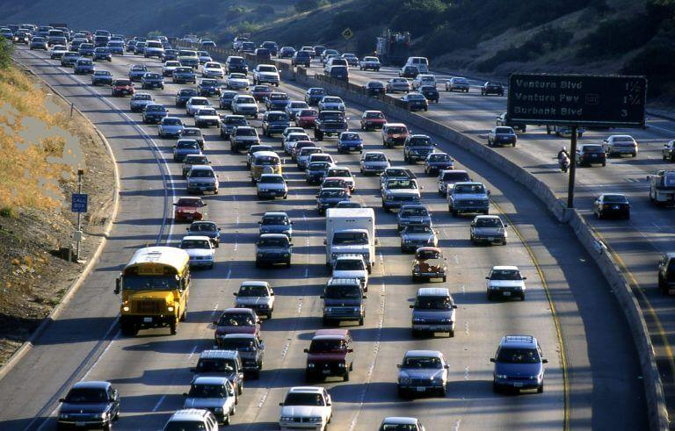

שינויים הקורים בעולם

העולם שלנו בשנות האלפיים מתפתח במהירות עצומה. אחד מהשינויים העיקריים והמרכזיים שקרו בעשרות השנים האחרונות הוא הפיכת העולם ל-'כפר גלובלי' קטן באמצעות העורק הראשי - התחבורה. כיום ניתן להגיע במהירות לכל מקום מכול מקום כמעט.

אולם, אחד השינויים הבולטים הוא העובדה שכמעט כל בנ"א נזקק לשירותיו של רכב או תח"צ לכל מקום שהוא חפץ להגיע. בישראל בפרט, התחבורה הציבורית אינה נוחה דייה, לכן כמות המכוניות על הכבישים הולכת וגדלה בצורה מהירה מאוד, ללא כל צפי למיתון בנושא זה.

כל זה מוביל לשינוי בתחבורה בארץ ולגדילתה בקצב מסחרר. שינוי זה גורם לצערינו גם לתאונות דרכים שמספרם עולה מיום ליום. על כן, חברות רבות התחילו לחשוב כיצד הן יכולות לשפר את נושא הבטיחות בדרכים.

אמצעים להפחתה בכמות התאונות ותוצאותן

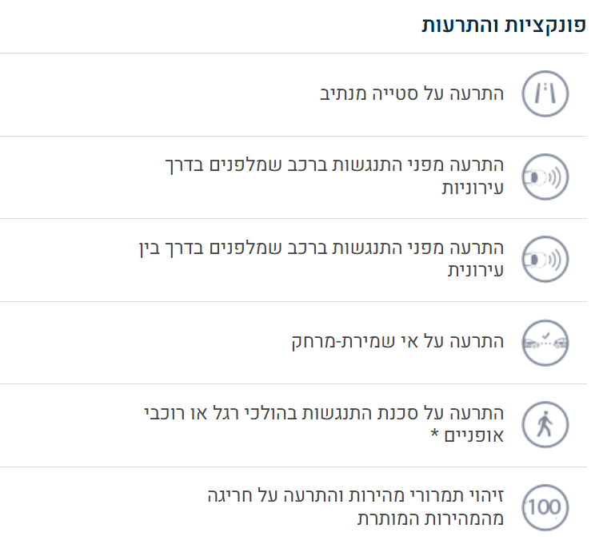

חשוב להדגיש, שעיקר המאמצים להפחתה בכמות התאונות ותוצאותיהן מתמקדת בתחום הטכנולוגי.

-- חיוב התקנת מצלמות אחוריות ברכב.

-- חיוב התקנת מצלמות קדמיות המתריעות על התפרצות הולך רגל לכביש ועוד.

-- חיוב התקנת מצלמות גם באוטובוסים - בפנים ובחוץ.

-- חיישנים שעוצרים באופן אוטומטי את האוטו.

-- מערכות בטיחות של בקרת שמירת מרחק בכל האוטובוסים והמשאיות.

-- הטבה באגרת רישוי לרכבים ישנים שיתקינו מערכות בקרת סטייה או התנגשות מקדימה, כמו מובילאיי.

-- סבסוד התקנת מערכת בטיחות אקטיבית כגון תיקון סטיית הרכב ע"י ההגה.

-- טכוגרף דיגיטלי - טכוגרף דיגיטלי הינה מערכת האמורה למנוע נהיגה מעבר ל-12 שעות לנהג.

-- מערכת התרעה להיסח דעת.

-- קידום מערכות טכנולוגיות המגנות מהרכבים כלפי אותם משתמשי דרך פגיעים, כלפי הולכי הרגל, כלפי רוכבי האופניים והכלים הזעירים.

-- קידום מערכת המזהה לא רק רכב שעוצר מלפנים, אלא גם הולך רגל שמתפרץ מהצד.

-- עידוד תחבורה ציבורית בישראל הבטוחה יחסית לרכבים פרטיים.

-- איסוף נתונים מקיף מהתשתיות, מהרכבים ומהאפליקציות על מנת להשתמש בהן כדי לייצר ניתוחי עומק משמעותיים יותר למיגור תאונות הדרכים.

-- תמריצי מס לייבוא רכבים עם מערכות בטיחות מובנות.

-- מערכת ניטור שטח מת באוטובוס,כשהמערכת מזהה איזה שהיא סכנה באותו שטח, באותו אזור שהנהג לא רואה, היא מתריעה ומצפצפת לו, גם חזותית וגם קולית.

-- מערכת eCall. מערכת eCall זו מערכת מצילת חיים שבעצם מדווחת באופן אוטומטי כשקורית תאונה למוקד החירום.

-- קידום פיילוט של חברת סייבר וואן שמפתחת מערכת המזהה את אזור חופת הנהג ובאזור זה לא מאפשרת להשתמש בטלפון בשעת נהיגה.

בעיות העלולות להתעורר ממכוניות אוטונומיות

-- חוסר דיוק במצלמות.

-- אי ערנות מצד נוסעי הרכב העלולה לגרום לתאונות קטלניות יותר מנהג אנושי בעת תקלה.

-- זיהוי לא נכון של עצמים בטבע.

-- מכוניות אוטונומיות חשופות יותר למתקפות סייבר.

-- חוסר יכולת להבחין בין שטח אוהד לשטח עוין.

-- סנכרון לא נכון בין מערכות הרכב האוטנומי בעצמו או בין מערכות מרכבים אוטונומיים שונים.

– בעת תאונה חלילה- במי האשם? המקרה עלול לגרום לבעיות מוסריות קשות.

מדוע חשוב שמכונית אוטונומית תטעה הרבה פחות מאנשים

-- התאונות במכוניות אוטונומיות עלולות להיות קטלניות בהרבה מתאונות הנגרמות ע"י בן אנוש.

-- הצפיה בפיתוח מכוניות אוטונומיות הינה להפחית את כמות התאונות.

מלבד כל האמור לעיל, יש חשיבות רבה בפיתוח מכוניות אוטונומיות, לא רק ע"מ להפחית את כמות התאונות, אלא גם לשיפור איכות החיים לאין ערוך. הנוסע במכונית אוטונומית יוכל לנצל את זמן הנסיעה למנוחה או לעבודה, וכך יוותר בידו זמן פנוי לעיסוקים אחרים. זאת ועוד, כאשר כל המכוניות בעולם יהפכו לאוטונומיות, המערכות שלהן תוכלנה לתקשר ביניהן וכך למנוע עצירות או בלימות לא צפויות.

כמובן שכל האמור לעיל מביא רק חלק מהסיבות לפיתוח מכונית אוטונומית.

**4. תיאוריה ואלגוריתמיקה**

1. קונבולוציה היא פעולה לינארית שמופעלת על תמונה ע״י קרנל.

הקרנל הוא בעצם מטריצה ​​קטנה המשמשת להחלת אפקטים על תמונה כגון טשטוש, חידוד, קווי מתאר, הבלטות וזיהוי אובייקטים.

מבנה הקרנל וערכיו משתנים בהתאם לאפקט הרצוי.

לדוגמא קרנל מסוג high-pass-filter (סכום ערכי המטריצה שווה ל-0) יחדד את התמונה,

לעומתו קרנל מסוג low-pass-filter (סכום ערכי המטריצה שווה ל-1) יטשטש את התמונה.

כמו כן כדי לזהות אובייקט מסוים בתמונה יש להשתמש בקרנל הדומה לאובייקט שאותו מעוניינים לזהות.

ניתן לראות זאת בדוגמא הבאה:

התמונה המקורית:

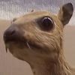

התמונה לאחר קונבולוציה עם קרנל מסוג high-pass-filter:

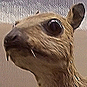

התמונה לאחר קונבולוציה עם קרנל מסוג low-pass-filter:

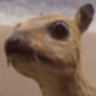

1. רשת נוירונים

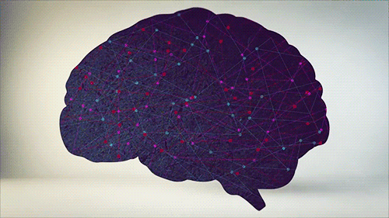

**רשת עצבית מלאכותית** (**ANN** – **A**rtificial **N**eural **N**etwork), **רשת נוירונים** או **רשת קשרית** הוא [מודל מתמטי](https://he.wikipedia.org/wiki/%D7%9E%D7%95%D7%93%D7%9C_%D7%9E%D7%AA%D7%9E%D7%98%D7%99) [חישובי](https://he.wikipedia.org/wiki/%D7%97%D7%99%D7%A9%D7%95%D7%91%D7%99%D7%95%D7%AA), שפותח בהשראת תהליכים [מוחיים](https://he.wikipedia.org/wiki/%D7%9E%D7%95%D7%97) או [קוגניטיביים](https://he.wikipedia.org/wiki/%D7%A7%D7%95%D7%92%D7%A0%D7%99%D7%98%D7%99%D7%91%D7%99) המתרחשים ב[רשת עצבית](https://he.wikipedia.org/wiki/%D7%A8%D7%A9%D7%AA_%D7%A2%D7%A6%D7%91%D7%99%D7%AA) טבעית ומשמש במסגרת [למידת מכונה](https://he.wikipedia.org/wiki/%D7%9C%D7%9E%D7%99%D7%93%D7%AA_%D7%9E%D7%9B%D7%95%D7%A0%D7%94) שבה מחשב לומד לבצע משימה כלשהי על ידי ניתוח דוגמאות אימון. בדרך כלל, הדוגמאות סומנו ביד מראש. מערכת זיהוי אובייקטים, למשל, עשויה להיות מוזנת באלפי תמונות מתויגות של מכוניות, בתים, ספלי קפה וכן הלאה, והיא תמצא בתמונות דפוסים חזותיים שמתואמים באופן עקבי עם תוויות מסוימות.

. רשת מסוג זה מכילה בדרך כלל מספר רב של יחידות מידע ([קלט](https://he.wikipedia.org/wiki/%D7%A7%D7%9C%D7%98) ו[פלט](https://he.wikipedia.org/wiki/%D7%A4%D7%9C%D7%98)) המקושרות זו לזו, קשרים שלעיתים קרובות עוברים דרך יחידות מידע "חבויות" (Hidden Layer). צורת הקישור בין היחידות, המכילה מידע על חוזק הקשר, מדמה את אופן חיבור ה[נוירונים](https://he.wikipedia.org/wiki/%D7%A0%D7%95%D7%99%D7%A8%D7%95%D7%9F) במוח. השימוש ברשתות עצביות מלאכותיות נפוץ בעיקר ב[מדעים קוגניטיביים](https://he.wikipedia.org/wiki/%D7%9E%D7%93%D7%A2%D7%99%D7%9D_%D7%A7%D7%95%D7%92%D7%A0%D7%99%D7%98%D7%99%D7%91%D7%99%D7%99%D7%9D), ובמערכות [תוכנה](https://he.wikipedia.org/wiki/%D7%AA%D7%95%D7%9B%D7%A0%D7%94) שונות - בהן: מערכות רבות של [אינטליגנציה מלאכותית](https://he.wikipedia.org/wiki/%D7%90%D7%99%D7%A0%D7%98%D7%9C%D7%99%D7%92%D7%A0%D7%A6%D7%99%D7%94_%D7%9E%D7%9C%D7%90%D7%9B%D7%95%D7%AA%D7%99%D7%AA) המבצעות משימות מגוונות - [זיהוי תווים](https://he.wikipedia.org/wiki/%D7%96%D7%99%D7%94%D7%95%D7%99_%D7%AA%D7%95%D7%95%D7%99%D7%9D_%D7%90%D7%95%D7%A4%D7%98%D7%99), [זיהוי פנים](https://he.wikipedia.org/wiki/%D7%9E%D7%A2%D7%A8%D7%9B%D7%AA_%D7%96%D7%99%D7%94%D7%95%D7%99_%D7%AA%D7%95%D7%95%D7%99_%D7%A4%D7%A0%D7%99%D7%9D), [זיהוי כתב יד](https://he.wikipedia.org/wiki/%D7%96%D7%99%D7%94%D7%95%D7%99_%D7%9B%D7%AA%D7%91_%D7%99%D7%93), חיזוי [שוק ההון](https://he.wikipedia.org/wiki/%D7%A9%D7%95%D7%A7_%D7%94%D7%94%D7%95%D7%9F), [מערכת זיהוי דיבור](https://he.wikipedia.org/wiki/%D7%9E%D7%A2%D7%A8%D7%9B%D7%AA_%D7%96%D7%99%D7%94%D7%95%D7%99_%D7%93%D7%99%D7%91%D7%95%D7%A8), זיהוי תמונה, ניתוח טקסט ועוד.

## מבנה רשת עצבית

## רשת נוירונים מורכבת ממספר רב של תאי בסיס, כך שכל תא בסיס מבצע חישוב פשוט יחסית. לכל תא מספר כניסות ויציאה אחת שערכה הוא פונקציה כלשהי של הכניסות. יציאה של תא מסוים יכולה להזין מספר כניסות של תאים שונים.

ישנם מודלים רבים של רשתות עצביות. המשותף לכולם הוא קיומן של יחידות עיבוד בדידות (המקבילה במודל לנוירונים הביולוגיים) הקשורות ביניהן בקשרים (בדומה לקשרים הקיימים בין הנוירונים הביולוגיים). הפרטים - מספר הנוירונים, מספר הקשרים, מבנה הרשת (סידור בשכבות, מספר השכבות) - משתנים ממודל למודל. מקובל להשתמש בכלים מתחום [האלגברה הליניארית](https://he.wikipedia.org/wiki/%D7%90%D7%9C%D7%92%D7%91%D7%A8%D7%94_%D7%9C%D7%99%D7%A0%D7%99%D7%90%D7%A8%D7%99%D7%AA) כגון [מטריצות](https://he.wikipedia.org/wiki/%D7%9E%D7%98%D7%A8%D7%99%D7%A6%D7%94) ו[וקטורים](https://he.wikipedia.org/wiki/%D7%95%D7%A7%D7%98%D7%95%D7%A8_(%D7%90%D7%9C%D7%92%D7%91%D7%A8%D7%94)) על־מנת לייצג את הנוירונים והקשרים ביניהם. הפעולה שמבצע כל נוירון על הקלט שלו בדרך כלל מיוצגת על ידי [פונקציה](https://he.wikipedia.org/wiki/%D7%A4%D7%95%D7%A0%D7%A7%D7%A6%D7%99%D7%94).

רשת נוירונים מאופיינת על ידי:

* **חיבורים** - אופן החיבור בין הנוירונים ברשת
* **משקלים** - השיטה הקובעת את משקלי החיבורים בין הנוירונים
* [פונקציית האקטיבציה](https://he.wikipedia.org/w/index.php?title=%D7%A4%D7%95%D7%A0%D7%A7%D7%A6%D7%99%D7%99%D7%AA_%D7%90%D7%A7%D7%98%D7%99%D7%91%D7%A6%D7%99%D7%94&action=edit&redlink=1), העשויה להיות שונה בכל שכבה (פונקציה לא ליניארית, לרוב logsig או [סיגמואיד](https://he.wikipedia.org/wiki/%D7%A1%D7%99%D7%92%D7%9E%D7%95%D7%90%D7%99%D7%93_(%D7%9E%D7%AA%D7%9E%D7%98%D7%99%D7%A7%D7%94)))

רשתות נוירונים מורכבות ממספר רב של יחידות עיבוד פשוטות הנקראות נוירונים, אשר מחוברות באופן היררכי ומובנות בשכבות. השכבה הראשונה נועדה לקלוט מידע לרשת, השכבה האמצעית ידועה כשכבה החבויה (במודלים שונים עשויים להיות יותר מאחת כזו), ולבסוף השכבה האחרונה אשר נועדה להחזיר את המידע המעובד כפלט. הצמתים בכל שכבה מחוברים באופן מלא לצמתים בשכבות הסמוכות באמצעות חיבור ישיר בין הנוירונים, כאשר לכל קשר קיים משקל מסוים. המשקל בכל קשר קובע עד כמה רלוונטי המידע שעובר דרכו, והאם על הרשת להשתמש בו על מנת לפתור את הבעיה. כל צומת בשכבת הקלט (השכבה הראשונה) מייצג תכונה שונה מהמבנה, ושכבת הפלטים מייצגת את הפתרון של הבעיה. בשכבה האמצעית והחיצונית קיימים "ערכי סף" הניתנים לכיול במערכת ממוחשבת, וקובעים את חשיבות הקשרים השונים,[[5]](https://he.wikipedia.org/wiki/%D7%A8%D7%A9%D7%AA_%D7%A2%D7%A6%D7%91%D7%99%D7%AA_%D7%9E%D7%9C%D7%90%D7%9B%D7%95%D7%AA%D7%99%D7%AA#cite_note-Milam1999-5)

ברשת ישנם שלושה סוגי שכבות:

1. **שכבת כניסה** (Input Layer) - לכל תא בשכבה זו כניסה אחת. וקטור הכניסות הוא הקלט לרשת. מספר התאים: כמספר המאפיינים (Features).
2. **שכבות חבויות** (Hidden Layers) - לכל תא בשכבה זו מספר כניסות, כמספר תאי הכניסה (Fully Connected). רשת נוירונים ללא שכבות חבויות מאוד מוגבלת והיא נקראת פרספטרון. מספר התאים: כמספר התאים בשכבת הכניסה בתוספת תא אחד או שניים. מספר השכבות: מ־0 ועד לאינסוף. בכל השכבות החבויות בדרך כלל אותו מספר תאים. מספר השכבות ומספר התאים מגדירים את גודל הרשת. יש לבחור רשת גדולה מספיק, אך לא גדולה מדי. רשת קטנה מדי לא תוכל לקרב בדיוק מספיק את המיפוי הנדרש, ואילו רשת גדולה מדי תמנע לימוד יעיל (זהו ה־Bias Trade Off). רשתות רב־שכבתיות אופייניות הן בעלות שכבה חבויה אחת או שתיים, ומספר הנוירונים בשכבות הנסתרות במקרים רבים אינו עולה על 10 (אלא אם כן קיימת חלוקה מודולרית למספר תת־רשתות). בעיות זיהוי תמונה בדרך כלל מאופיינות עם מספר שכבות גבוה מאוד (מאות שכבות). כוונון מספר הנוירונים ומבנה הרשת יעשה לרוב אמפירית, תוך שימוש בדוגמאות ולידציה (Validation) או באמצעות אימות־צולב (Cross Validation).
3. **שכבת יציאה** (Output Layer) - לכל תא בשכבה זו מספר כניסות, כמספר תאי השכבה המוסתרת (Fully Connected). וקטור מוצאי התאים בשכבה זו הוא וקטור היציאה של הרשת. מספר התאים: כמספר ה־Classes.

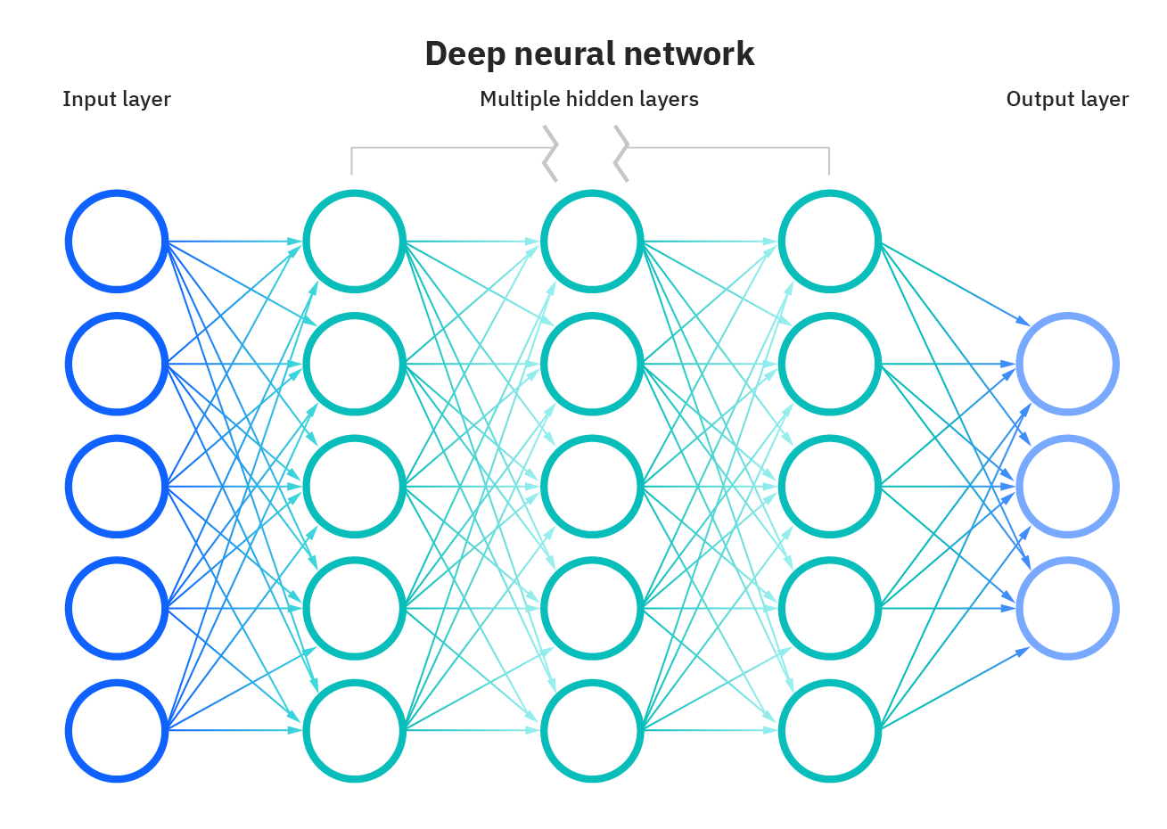

**חישוב מרחק בתמונה . c**

האם ניתן לחשב מרחק בין אובייקטים באמצעות תמונה אחת?

תשובה: לעיתים הזווית ממנה צולמה התמונה עלולה להטעות ולהביא מרחק שגוי, כפי שניתן לראות בתמונות הבאות:

זווית הצילום ממנה צולמה התמונה הימנית מטעה ומעריכה את המרחק בין הבית למכוניות בצורה שגויה.

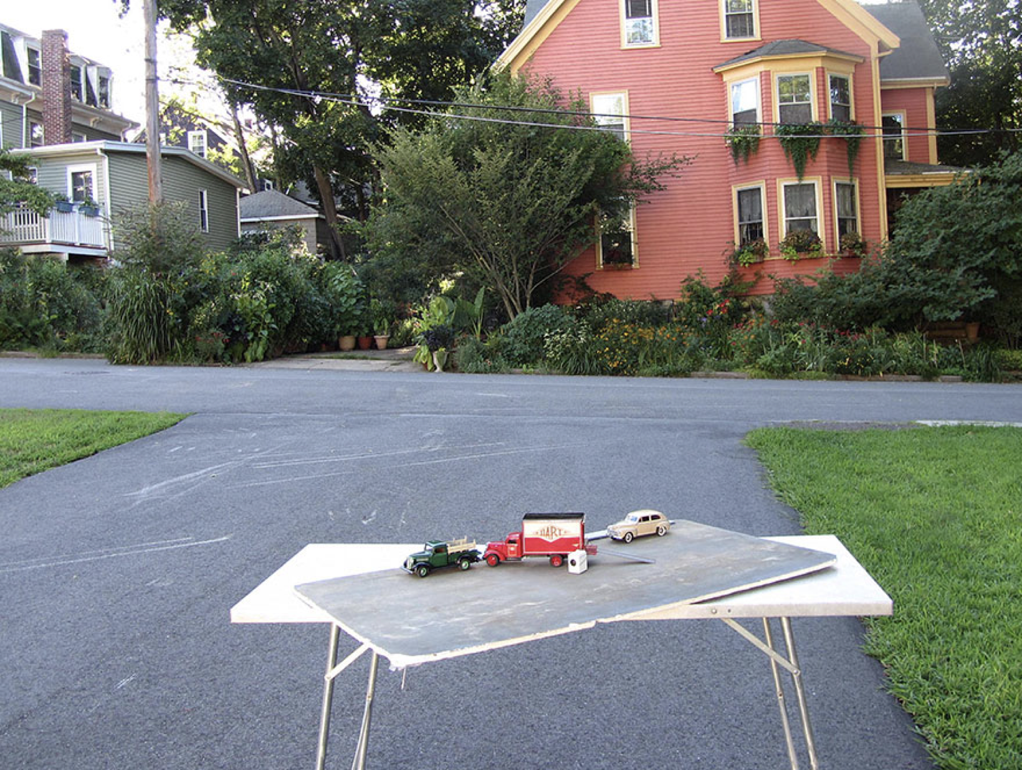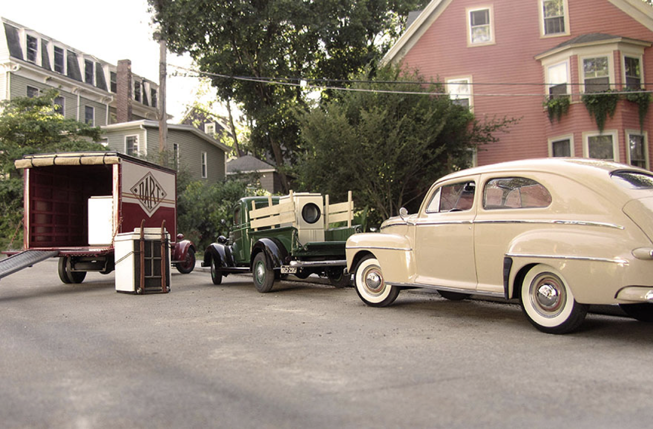

לבעיה זו קיימות מספר דרכי פתרון:

הראשנה באמצעות צילום סטריאוסקופי, שבו זוג מצלמות מצלמות את אותו אזור מזווית קצת שונה, או רצף של שתי תמונות ממצלמה אחת במרווחי זמן שונים הנותנים זווית שונה וניתוח ההבדלים על מנת להפיק את ממד העומק (Structure From Motion - SFM) בדומה לתהליך שעושות העיניים

. דרך שנייה ניתוח האור וההצללה של אובייקטים ובאמצעותם חישובי עומק של העצמים

. דרך שלישית היא באמצעות חישובי התנועה של העצמים

דרך רביעית היא יצירת מפת עומק באמצעות הקרנת אור אינפרא אדום וקליטתו באמצעות חיישן מיוחד, שמבצע את חישוב העומק

**5. מחקר**



**6. פיתוח**

חלק א :

זיהוי מקור אור ע"י קונבולוציה על התמונה באמצעות קרנל בצבעים שחור לבן בכדי לזהות את מקורות האור ובצורת נקודת האור של רמזור. ההתייחסות לצורה ולצבע מבוססת על הרעיון ש "הקרנל אוהב את עצמו" ז"א מזהה אובייקטים בתמונה שדומים לו.

כעת הגענו להתלבטות באיזה גודל יהיה הקרנל. מצד אחד אם הקרנל יהיה גדול מידי אזי לא נצליח לקבל את הרמזורים הקטנים יותר בתמונה ולהיפך אם יהיה מידי קטן לא נקבל את הרמזורים הגדולים.

על מנת לתת פתרון לבעיה זו העברנו 2 קרנלים על התמונה ולהלן הפירוט:

קרנל 1: במימדים 38 * 41 בצורת עיגול על מנת לדמות מקור אור שצורתו עגולה:



קרנל 2: במימדים 11 x 11 בצורה המדמה את מקור האור ברמזור:



על מנת לקבל תוצאה טובה יותר נרמלנו כל הקרנל כך שסכום הקרנל יהיה 0 וכל ערך פיקסל בקרנל יהיה בין 1 ל 1- . בכדי שהסכום יהיה 0 הרעיון הוא להפחית מכל ערך של פיקסל את הממוצע של ערכי הקרנל:

kernel = kernel - np.average(kernel)

כמו כן על מנת שכל ערך פיקסל יהיה בין 1 ל 1- הרעיון הוא לחלק כל ערך במקסימום מבין ערכי הקרנל:

(kernel = kernel / np.amax(kernel

כעת לאחר הנרמול ניתן לעשות את פעולת הקונבולוציה:

(convolved = sg.convolve(c_image, kernel, 'same'

בשלב זה נתקלנו בבעיה כיון שעבור כל מקור אור שזוהה בתמונה נקבל את כל הנקודות שנמצאות על אותו מקור אור ז"א נקבל כמה נקודות עבור כל מקור אור ברגע שרק נקודה אחת מספקת אותנו.

על מנת לפתור את הבעיה חיפשנו נקודת מקסימום מקומית שמכל רצף נקודות תיבחר לי רק נקודה אחת – נקודת המקסימום, כפי שניתן לראות זאת בקוד הבא:

coordinates=peak_local_max(convolved,min_distance=10,num_peaks=10)

לבסוף לקחנו רק את הנקודות שעמדו גם בתנאי הבא על מנת לבטל את הנקודות שזוהו בצידי התמונה:

if convolved[coordinates[i][0]][coordinates[i][1]] > np.amax(convolved) - 30000 and coordinates[i][0] > 20:

פעולת הקונבולוציה נעשתה בשכבת האדום והירוק בנפרד- RGB עבור כל תמונה וזאת בכדי לסווג את נקודות האור לצבע אדום או ירוק תוך כדי התייחסות למקרה קצה בו נקודת האור זוהתה בשני הצבעים וזה מטרת הקוד הבא למחוק כפילויות בין האדום והירוק:

for i in range(len(x_red)):

min_distance = 2000

index = 0

j = 0

while j < len(x_green):

distance = math.sqrt(((x_red[i] - x_green[j]) ** 2) + ((y_red[i] - y_green[j]) ** 2))

if distance <= min_distance:

min_distance = distance

index = j

j += 1

if min_distance <= 10:

x_green = x_green[:index] + x_green[index + 1:]

y_green = y_green[:index] + y_green[index + 1:]

חלק ב: בניית רשת ניורונים CNN ואימון רשת זו הצגת התוצאות ושיפורם.

תחילה בנינו את ה-data set:

חלק א' התקבל כ- input לחלק זה ז"א: מערך עם נקודות החשודות כרמזור.

מכל תמונה חתכנו סביב נקודה אחת שהיא רמזור בגודל 81 x 81 וסביב נקודה אחת שאינה רמזור גם כן בגודל זה. הבחירה נעשתה בצורה הזו כדי להגיע למצב של 50 50 ז"א: מספר של נקודות שהינם רמזור זהה למספר הנקודות שאינם רמזור אלא רק חשודות כרמזור וזאת בכדי לאמן את הרשת בצורה נכונה וטובה.

את חלקי התמונות כתבנו לקובץ ובמקביל כתבנו לקובץ נוסף מסוג בינארי האם הנקודה החשודה היא רמזור או לא. אם הנקודה היא רמזור אזי כתבנו לקובץ את הספרה הבינארית 1 ואם לא כתבנו 0.

לאחר מכן הגדרנו מודל כמו שניתן לראות בקוד הבא:

def tfl_model():

input_shape =(81,81,3)

model = Sequential()

def conv_bn_relu(filters,**conv_kw):

model.add(Conv2D(filters, use_bias=False, kernel_initializer='he_normal',

**conv_kw))

model.add(BatchNormalization())

model.add(Activation('relu'))

def dense_bn_relu(units):

model.add(Dense(units,use_bias=False,kernel_initializer='he_normal'))

model.add(BatchNormalization())

model.add(Activation('relu'))

def spatial_layer(count, filters):

for i in range(count):

conv_bn_relu(filters,kernel_size=(3,3))

conv_bn_relu(filters, kernel_size=(3,3),strides=(2,2))

conv_bn_relu(32,kernel_size=(3,3),input_shape=input_shape)

spatial_layer(1,32)

spatial_layer(2,64)

spatial_layer(2,96)

model.add(Flatten())

dense_bn_relu(96)

model.add(Dense(2, activation='softmax'))

return model

לאחר חקירה הגענו למסקנה ש- ResNet50 נותן את התוצאה הטובה ביותר:

restnet = ResNet50(include_top=False, weights='imagenet', input_shape=(81,81,3))

ולבסוף שמרנו את המודל:

model.save("/content/drive/MyDrive/Colab Notebooks/model.h5")

בנייה ואימון ה-data set נעשו רק בתחילה לאחר שמירת המודל כבר לא היה צריך זאת.

חלק ג: אומדן המרחק של הרמזור מהמצלמה של הרכב.

בחלק זה נדרש חישוביות באלגברה ליניארית וגיאומטריה על מנת לאמוד נכון את המרחק הנדרש.

כפי שהוסבר לעייל חישוב אומדן המרחק מבוסס על 2 תמונות ולא רק על תמונה בודדת.

normalize:

הקוד הבא מתאר את נרמול הפיקסלים:

def normalize(pts, focal, pp):

# transform pixels into normalized pixels using the focal length and principle point

normal = []

for pt in pts:

normal.append([(pt[0] - pp[0]) / focal, (pt[1] - pp[1]) / focal])

return np.array(normal)

נרמול הפיקסלים מבוסס על הנוסחה:

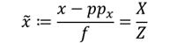

האיור הבא מתאר מיהם ה- x , ה- y , pp = principle point, f = focal :

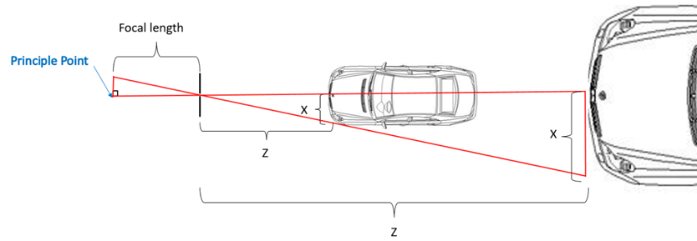

הנרמול נעשה גם ל-X וגם ל-Y, חזרת הערכים בפורמט numpy כיוון שאח"כ נצרכנו ל-size שלהם.

Unnormalize:

זוהי בדיוק הפעולה ההפוכה ל- normalize כפי שמתואר בקוד הבא:

def unnormalize(pts, focal, pp):

# transform normalized pixels into pixels using the focal length and principle point

unnormal = []

for pt in pts:

unnormal.append((pt[0] * focal + pp[0], pt[1] * focal + pp[1]))

return np.array(unnormal)

decompose:

מקבלת את ego motion מטריצה בגודל 4 x 4 ומטרתה לחלץ מתוכה את המטריצה R שגודלה 3 x 3, foe ואת tz.

על מנת לחלץ את המטריצה R חיפשנו את המטריצה בגודל 3 x 3 שהדטרמיננטה שלה היא 1. על הדרישה הזו ענתה הפינה השמאלית ב- ego motion.

השורה האחרונה לא רלוונטית לחישוב ולכן מחקנו אותה.

וכך למעשה נראתה ego motion:

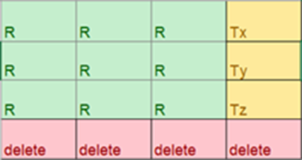

foe = 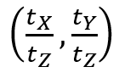 כפי שהוסבר בחלק הקודם.

ניתן לראות את המימוש בקטע קוד הבא:

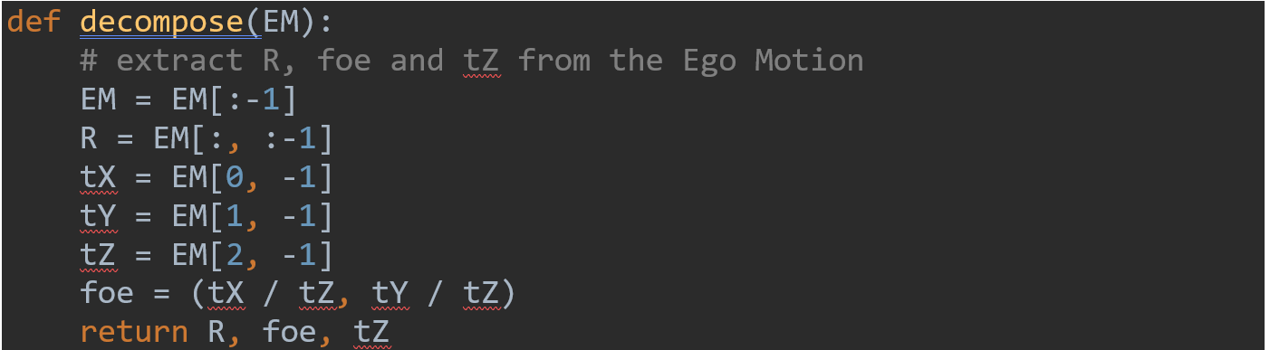

rotate: מטרתה לסובב את הנקודות שמקבלת ע"י שימוש במטריצת R.

כפי שהוסק בחלק הקודם :

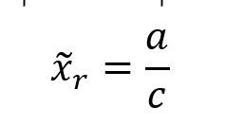 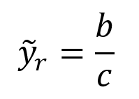

כאשר pt[0], pt[1], 1) ( R = (a, b, c)

כך ש : pt הינה הנקודה הנוכחית מתוך מערך הנקודות.

להלן המימוש:

def rotate(pts, R):

# rotate the points - pts using R

arr_returned = []

for pt in pts:

res = np.dot(R, np.array([pt[0], pt[1], 1])))

arr_returned.append([res[0] / res[2], res[1] / res[2]])

return arr_returned

find corresponding points:

תחילה עושה חישוב משוואת ישר בין P ל-foe ( (epipolar lineעל פי הנוסחה הבאה:

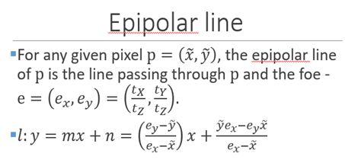

לאחר מכן השתמשנו בנוסחה הזו על מנת לחשב את הנקודה הקרובה ביותר לישר מבין הנקודות שהפונקציה קיבלה:

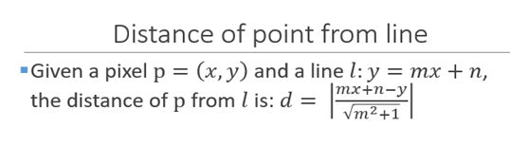

הקוד הבא מתאר זאת:

def find_corresponding_points(p, norm_pts_rot, foe):

# compute the epipolar line between p and foe

m = (foe[1] - p[1]) / (foe[0] - p[0])

n = ((p[1] * foe[0]) - (foe[1] * p[0])) / (foe[0] - p[0])

# run over all norm_pts_rot and find the one closest to the epipolar line

dist = []

for i, pt in enumerate(norm_pts_rot):

dist.append((abs((m * pt[0] + n - pt[1]) / (math.sqrt(math.pow(m , 2) + 1))), i))

ind_min = min(dist)[1]

# return the closest point and its index

return ind_min, norm_pts_rot[ind_min]

calculate distance:

חישוב המרחק של הרמזורים ע"י קוארדינטת ה-x וקוארדינטת ה-y לא היה מדויק וזאת מפני הרעש שקיים.

תחילה ניסינו להחזיר את Zx המחשב את המרחק בין הנקודה הנוכחית והנקודת לאחר פעולת ה-rotate ולבין ה- foe וה- Tz ע"י שימוש ב-x הנוכחי, אך התוצאה לא היתה מספיק טובה.

ניסינו להחזיר את Zy שחישובו כמו Zx רק החישוב נעשה ע"י ה-y הנוכחי, התוצאה היתה גרועה יותר.

הגענו למסקנה שצריך להתייחס ל-2 המרחקים ז"א קומבינציה בין Zx ל- Zy .

לאחר שחקרנו על יחס אות לרעש- SNR המסקנה היתה שככל שהמרחק בין הנקודה הנוכחית לנקודה לאחר ה-rotate גדול יותר יש לתת משקל משמעותי יותר למרחק שחושב ע"י הקואורדינטות בעלות ההבדל היותר גדול, ובנוסחה:

x_diff = abs(p_rot[0] - p_curr[0])

y_diff = abs(p_rot[1] - p_curr[1])

return (x_diff / (x_diff + y_diff)) * Zx + (y_diff / (x_diff + y_diff)) * Zy

ניתן לראות את הקוד במלואו:

def calc_dist(p_curr, p_rot, foe, tZ):

# calculate the distance of p_curr using x_curr, x_rot, foe_x and tZ

Zx = (tZ * (foe[0] - p_rot[0])) / (p_curr[0] - p_rot[0])

# calculate the distance of p_curr using y_curr, y_rot, foe_y and tZ

Zy = (tZ*(foe[1] - p_rot[1]))/(p_curr[1] - p_rot[1])

# combine the two estimations and return estimated Z

x_diff = abs(p_rot[0] - p_curr[0])

y_diff = abs(p_rot[1] - p_curr[1])

return (x_diff / (x_diff + y_diff)) * Zx + (y_diff / (x_diff + y_diff)) * Zy

חלק 4:

השתמשנו ב- design pattern של מודל Model, Viewer, Controller) :MVC )

**Controller:**

עובר על רצף התמונות ושולח כל 2 תמונות למודל.

המודל מחזיר לו את מיקום הרמזורים בתמונה ואת המרחק אליהם.

ה- Controller שולח מידע זה ל-Viewer שדאג להציג זאת בצורה ויזואלית.

**MODEL:**

מקבל 2 תמונות ומחזיר את מיקום הרמזורים בתמונה.

השלבים:

· שליחת התמונות לחלק 1 וקבלת מיקום הנקודות החשודות לרמזורים.

· פילטור התמונות: גזירת התמונה סביב כל נקודה חשודה בגודל קבוע ושליחת התמונה לחלק 2 שמחזיר את הסבירות לרמזור בתמונה זו. פילטרנו את התמונות בעלות הסבירות הגבוהה.

· שליחת התמונות עם מיקום הרמזורים לחלק 3 וקבלת המרחק עבור כל רמזור בתמונה

· שליחת מיקום הרמזורים ומרחקם ל- Controller

**VIEWER:**

מקבל מה Controller את המידע עבור מיקום הרמזורים ומרחקם ומציג זאת בצורה ויזואלית באמצעות הספריה matplotlib.

קיימת התמודדות לא פשוטה עם רצף תמונות בזמן אמת שהרי כל תמונה נותנת מבט מזווית אחרת של הרמזור כמו כן חישוב אומדן המרחק בין מצלמת הרכב לרמזור אינו נכון כאשר מחשבים רק על פי תמונה בודדת הפתרון לכך כפי שהוסבר בחלקים הקודמים: התייחסות ל- 2 תמונות על מנת לאמוד את המרחק הדרוש על פי חישובים מתמטיים מורכבים, ולא על פי הסתמכות על תמונה בודדת.

**7. בדיקות**

בחלק 1 השתמשנו בבדיקות ע"י חישוב סטטיסטיקות ההצלחה והכישלון falseNegative, falsePositive.

ז"א: חישוב מספר הרמזורים שנמצאו, חישוב מספר הרמזורים הקיימים בתמונה שלא זוהו כרמזורים, חישוב מספר הנקודות שזוהו כרמזורים אך במציאות אינם רמזורים, חישוב מספר הרמזורים הקיימים בתמונה בסה"כ.

הגדרנו dictionary :

statistic = {"countTflFind": 0, "falsePositive": 0, "falseNegative": 0, "countTfl": 0}

ובמהלך התוכנית עדכנו את הערכים בהתאם ע"י העזרות בקבצי ה-json הנתונים שלפיהם ניתן היה לדעת כמה רמזורים קיימים בתמונה.

בעזרת סטטיסטיקות אלו ניתן היה להסיק מסקנות ולשפר את התוצאה.

**8 .תוצאות המחקר ומסקנות**

//TODO

**9 .חברי הצוות**

שרה רוזין, אפרת שוקר ונעמה שטינברג.

//TODO

ביבליוגרפיה ומקורות מידע:

<https://www.calcalist.co.il/local/articles/0,7340,L-3831151,00.html>

https://www.geektime.co.il/the-control-dilema-in-automotive/

<https://www.mobileye.com>

פרוטוקול מס' 23 מישיבת ועדת המדע והטכנולוגיה יום שני, כ"ב בחשון התשפ"א (09 בנובמבר 2020)

<https://www.geektime.co.il/the-control-dilema-in-automotive/>

<https://he.wikipedia.org/wiki/%D7%A8%D7%A9%D7%AA_%D7%A2%D7%A6%D7%91%D7%99%D>

7%AA_%D7%9E%D7%9C%D7%90%D7%9B%D7%95%D7%AA%D7%99%D7%AA

<https://en.wikipedia.org/wiki/Kernel_(image_processing)>

<https://news.mit.edu/2017/explained-neural-networks-deep-learning-0414>